Presseinformation

Hansator Münster: Stahlträger für gläserne Schallschutzwände am Hauptbahnhof eingesetzt
- Kranarbeiten an Ostseite des Hauptbahnhofs abgeschlossen
- Schallschutzfassade steigert Aufenthaltsqualität am Hansator
- Schwerlastkräne hängen Stahlträger auf rund 25 Metern in die Gebäude ein

Münster/Osnabrück, 14.06.2021

Ein weiterer Meilenstein in der Realisierung des Hansators wurde am vergangenen Wochenende in Münster erreicht. An der Baustelle am Bremer Platz wurde in Richtung des Bahnhofs mithilfe zweier Schwerlastkräne die Grundlage für vier Schallschutzwände geschaffen. Diese sollen in Zukunft nicht nur die gerade entstehenden Hotel- und Wohnkomplexe, sondern das gesamte Hansaviertel vor dem Lärm des Schienenverkehrs schützen. „Die Maßnahme verlief insgesamt erfolgreich. Wir bedanken uns bei der Stadt Münster für die gute Zusammenarbeit und bei unseren Baupartnern für die kompetente Umsetzung“, so Jörg Burchardt, verantwortlicher Projektleiter aus der Niederlassung Münster vom Bau-Komplettanbieter Köster.

Gut zwei Tage nahm die Montage der vier Stahlträger, die als Basis für die Errichtung sogenannter Pfosten-Riegel-Fassaden mit Schallschutzverglasung dienen, in Anspruch. Zwei Mobilkräne, die bereits am Donnerstag, 10. Juni 2021, mittels Schwertransport in Münster eintrafen, unterstützten das Einsetzen der sogenannten Vierendeel-Träger in rund 25 Metern Höhe im 4. und 5. Obergeschoss der drei Gebäudetürme. „Weitere Elemente aus Stahl und Glas werden wir in den kommenden Wochen an den neuen Schallschutzwänden montieren“, ergänzt Burchardt. „Diese Arbeiten können wir mit den vorhandenen Baukränen umsetzen, so dass der Verkehr nicht beeinflusst wird.“

Für die Zeit der Bauarbeiten wurde die Straße Bremer Platz einschließlich des Fußweges zwischen Donnerstag, 10. Juni 2021, und Sonntag, 13. Juni 2021, komplett gesperrt. Zu größeren Einschränkungen für Anwohner kam es dennoch nicht, da diese Maßnahmen im Vorhinein ausreichend angekündigt worden waren. Der Linienbusverkehr war nicht betroffen.

Das Hansator – die neue Visitenkarte Münsters soll verbinden

Wohnen, Einkaufen, Gastronomie und Übernachten im modernen Designhotel – zahlreiche Impulse sollen die östliche Rückseite des Hauptbahnhofs in Zukunft urban und lebendig machen. Unter Berücksichtigung der Nutzungskonzeptionen und der städtebaulichen Qualitäten hatte die Landmarken AG aus Aachen im Jahr 2016 das Investoren-Auswahlverfahren für das Hansator in Münster gewonnen. Bis 2022 wird das Generalunternehmen Köster drei hochmoderne Gebäudekomplexe realisieren, die als Verbindungselement von Innenstadt, Bahnhof und Hansaviertel dienen. Tiefgaragen- und Fahrradstellplätze sowie ein direkter Zugang zum Hauptbahnhof und die Möglichkeit einer unkomplizierten Unterquerung der Gleisanlagen sollen das Hansator außerdem zu einem funktionalen Verkehrsknotenpunkt in Münster und die Ostseite des Hauptbahnhofs zu einem gut verbundenen Teil der Stadt machen.

(2.624 Zeichen)

Über Köster

Die Köster GmbH ist der führende Anbieter der Bauindustrie für individuelle Bauwerke in den Bereichen Arbeitswelt, Wohnen & Leben und Infrastruktur. Wirtschaftlich und sicher werden Kundenwünsche von der Planung bis zur Schlüsselübergabe maßgeschneidert realisiert. Mit perfekten Bauabläufen, gelebten Partnerschaften und individuellen Lösungen bietet Köster alle benötigten Leistungen über ein Netz von 19 Standorten in Deutschland. Die Köster GmbH mit Sitz in Osnabrück ist Teil der Köster-Gruppe mit mehr als 2.000 Mitarbeitenden.

Über Landmarken

Mit zahlreichen Projekten in über 20 Städten zählt die Landmarken AG zu den renommiertesten Projektentwicklern vor allem in NRW. Sie realisiert moderne und gesunde Arbeitswelten, Hochschulentwicklungen, denkmalgeschützte Gebäude, heterogene Quartiere, bezahlbaren Wohnraum, Studentenwohnen, Hotels, Handelsimmobilien und Mixed-Use-Konzepte. Als Mitglied der DGNB verpflichtet sie sich deren Leitbildern. Die Landmarken AG will Menschen inspirieren und begeistern, indem wir lebendige und identitätsstiftende Orte entwickeln, die Städte attraktiver, lebenswerter und zukunftsfähig machen.

Pressebilder zum Herunterladen

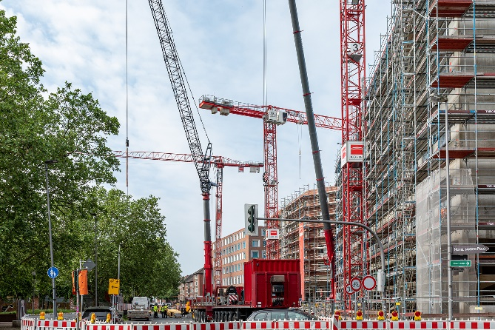

Für die Baumaßnahme an der Ostseite des Hauptbahnhofs in Münster wurden am vergangenen Wochenende zwei Mobilkräne mit bis zu 500 Tonnen Traglast in Stellung gebracht.

Bildquelle: Köster GmbH

Bild-Download: https://bit.ly/3xkRb7W

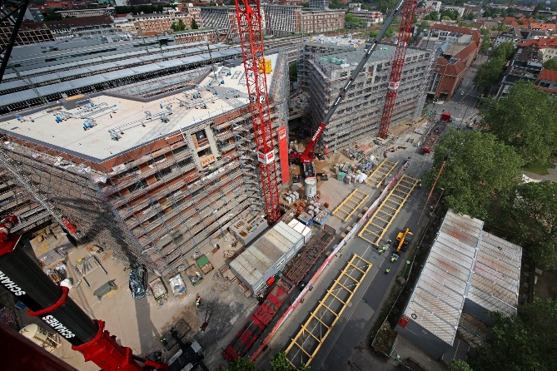

Die insgesamt vier Stahlträger mussten vor die Innenhöfe der Gebäudekomplexe sowie zwischen ihnen eingehängt werden.

Bildquelle: Köster GmbH

Bild-Download: https://bit.ly/3zp1UAk

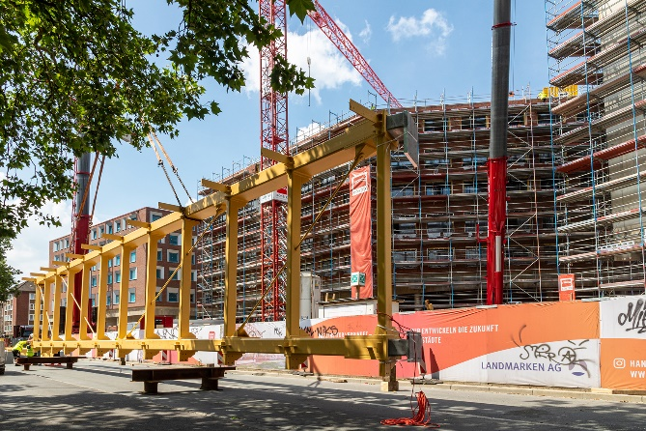

Bis zu 20,5 Tonnen Gewicht brachten die einzelnen Stahlträger auf die Waage.

Bildquelle: Köster GmbH

Bild-Download: https://bit.ly/2U5DN9y

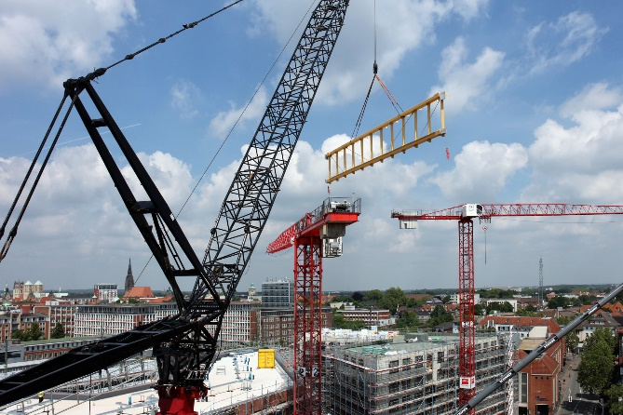

Über den Dächern Münsters: Die Stahlträger wurden auf der dem Hauptbahnhof zugewandten Seite montiert. Der Mobilkran musste sie über die Gebäude heben, bis sie ihren Bestimmungsort erreicht hatten.

Bildquelle: Köster GmbH

Bild-Download: https://bit.ly/3woJAFg

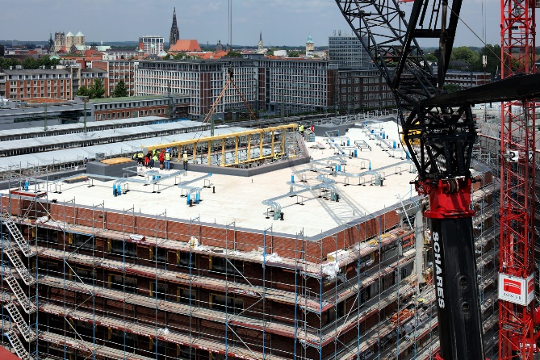

Dieser Träger wird später die Schallschutzwand für den Innenhof des Gebäudeturms tragen.

Bildquelle: Köster GmbH

Bild-Download: https://bit.ly/3zo1ycV

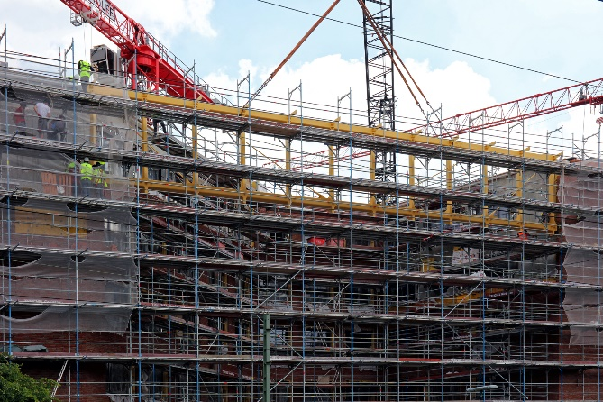

Der Blick aus Richtung des Hauptbahnhofs: In den kommenden Wochen werden verschiedene Elemente aus Stahl und Glas die Pfosten-Riegel-Fassaden mit Schallschutzverglasung komplettieren.

Bildquelle: Köster GmbH

Bild-Download: https://bit.ly/35i6en0

Kontakt für Redaktionsanfragen
Björn Plantholt
PR und Kommunikation, Köster GmbH
Tel.: +49 541 998 2224
E-Mail: Bjoern.Plantholt@koester-bau.de

Jürgen Schaal
SCHAAL.TROSTNER KOMMUNIKATION GMBH
Tel.: +49 7121 136 16 68
E-Mail: juergen.schaal@schaal-trostner.de

